ARRANQUE MAQUINA VIRTUAL EN VMWARE PLAYER

A continuación, se muestran las instrucciones para poner en funcionamiento la máquina con Ubuntu 18.04 para poder seguir el curso de Docker. Para ello usaremos la aplicación VMWare Player

1. Abrir VMWare Player
2. Dentro de VMWare Player seleccione “Open a Virtual Machine”

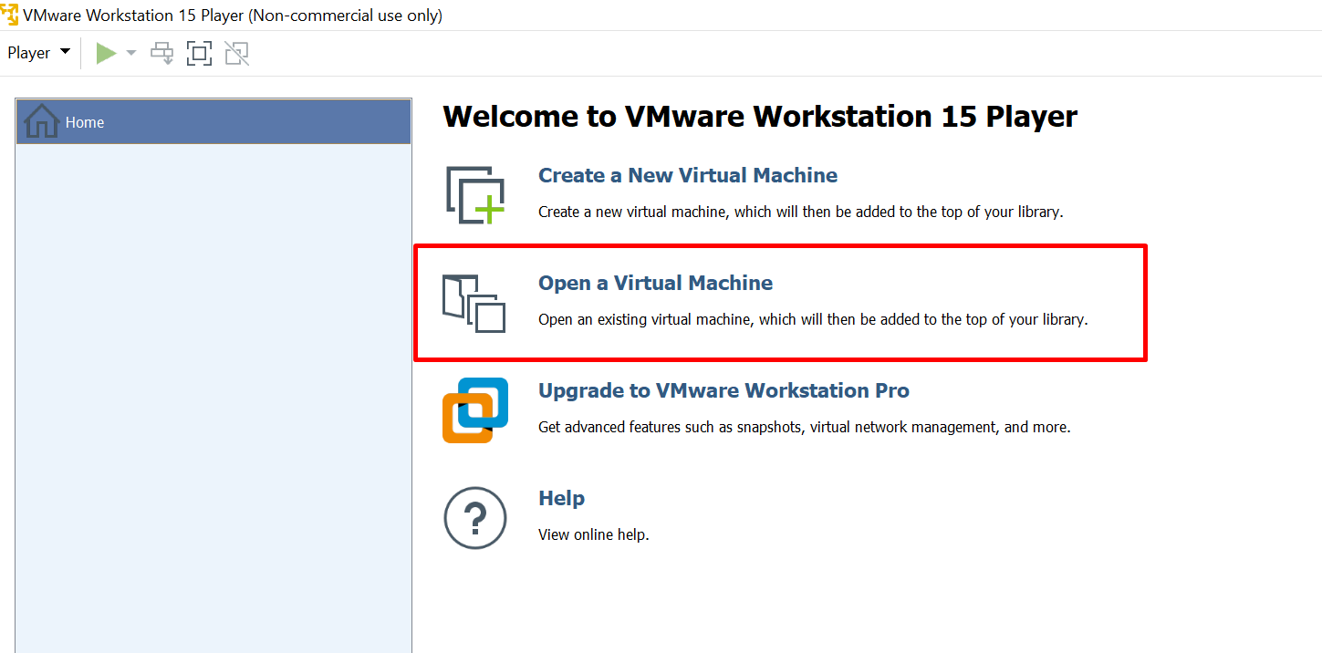

1. Vaya al directorio donde se ha descomprimido la máquina virtual y seleccionar el fichero con extensión .vmx

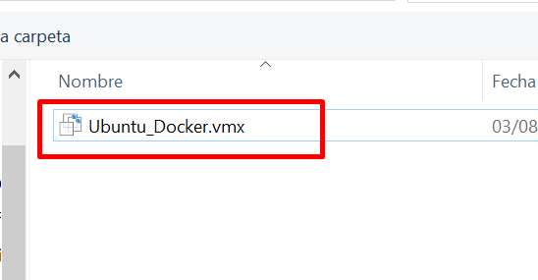

1. Aparecerá la máquina importada en la parte izquierda de VMWare Player pudiéndose editar las opciones de la máquina virtual en “Edit virtual machine settings”

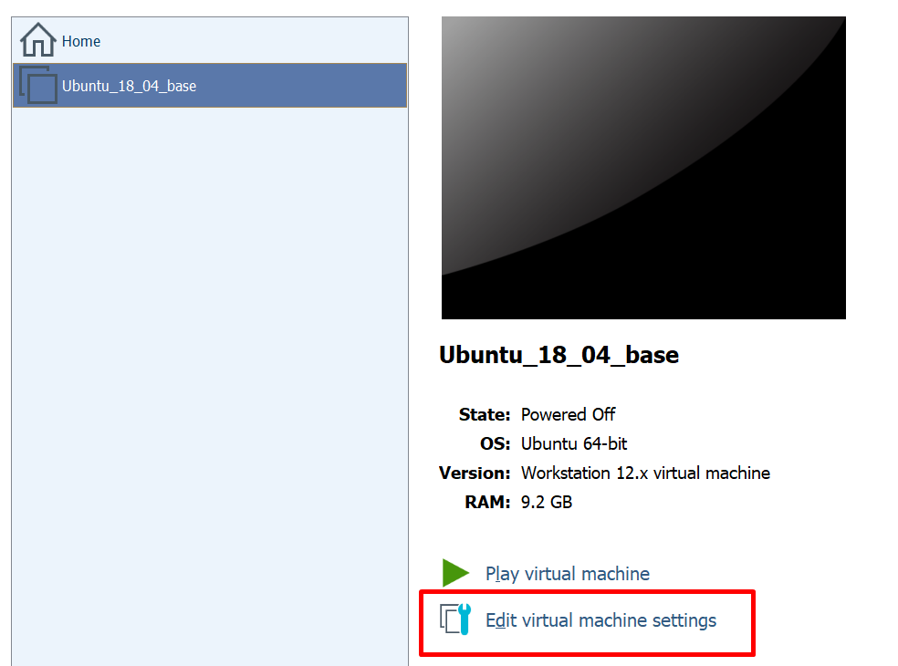

1. Aquí se podrá establecer la memoria y numero de procesadores que le asignamos a la máquina. Los valores que podamos asignar dependerán de las propiedades de la máquina física.

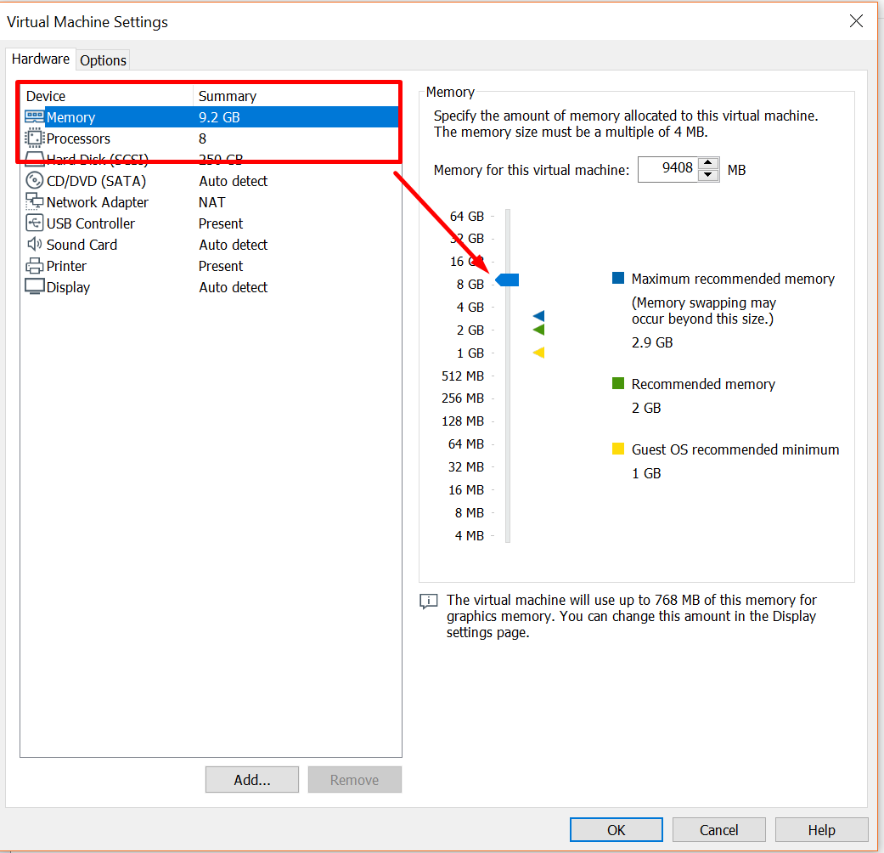

1. Una vez configurado arrancamos la máquina virtual

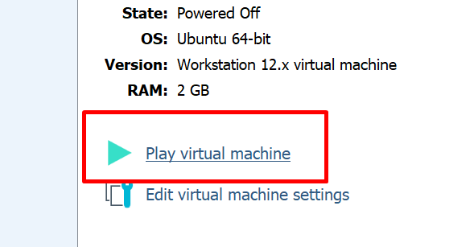

1. Al arrancar aparece la página de login. La contraseña para poder acceder es “**password**” así como la del usuario root una vez que lo necesitemos dentro de la máquina

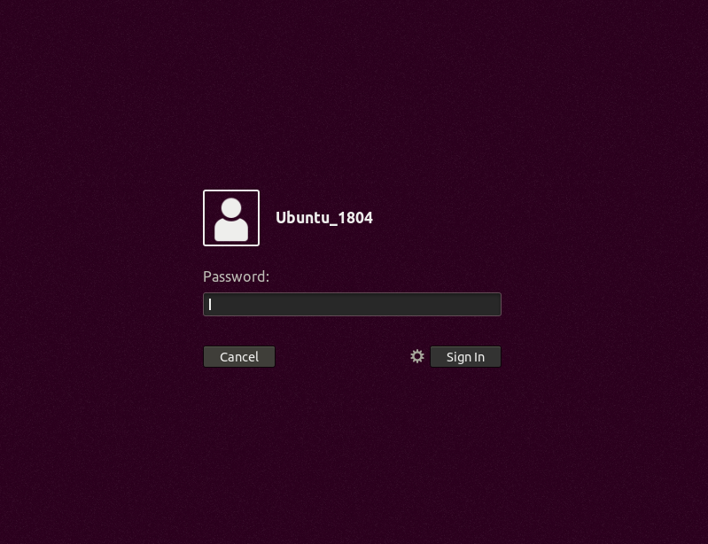

1. Una vez dentro si queremos que se ponga en modo de pantalla completa podemos pulsar el icono “Enter full screen mode” situado en la parte superior

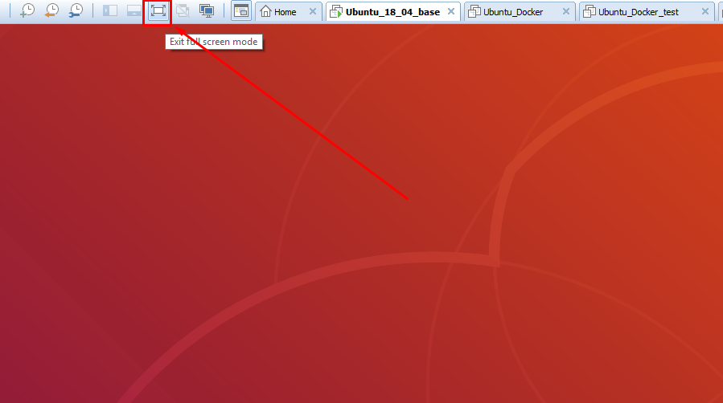

1. Copia la carpeta “examples” de la unidad compartida en el home del usuario de la máquina virtual

LISTO PARA EMPEZAR A TRABAJAR CON DOCKER.